Förderung der Mehrsprachigkeit. Was Eltern tun können
Teil 2: Wie können Eltern die Sprache fördern? – Deutsch in mehrsprachigen Familien
In dieser Serie wollen wir Anleitungen für Eltern geben, wie sie die Sprache ihrer Kinder mit einfachen Mitteln fördern können. Im zweiten Teil der Serie geht es um die Förderung der deutschen Sprache in mehrsprachigen Familien. Sieben Botschaften und sieben Tipps für Eltern von Kindern mit Deutsch als Zweitsprache.
Von: Dr. Christina Hager
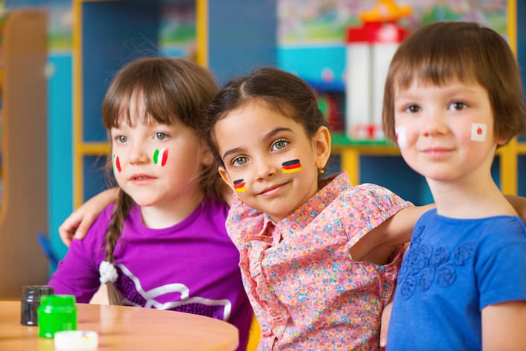
Deutsch ist unsere Bildungssprache. Erfolgreiches Lernen, Kompetenzerwerb und Ausbildung sind ohne das Beherrschen dieser Sprache kaum möglich. Unser Bildungssystem ist darauf ausgerichtet, dass jedes Kind gut Deutsch kann. Auch jene, die es nicht als Muttersprache gelernt haben.
In der Schule bekommen Kinder Deutschförderung von geschulten Lehrkräften. Das ist wesentlich – aber nicht genug. Denn das Erlernen einer neuen Sprache verändert die Kinder. Aber keine Sorge, die unterschiedlichen Sprachen „entfernt“ die Familien nicht von ihren Kindern – eine immer wieder erkennbare Sorge – sondern bereichert diese im besten Fall.
Jede Sprache, die erlernt wird, erweitert die Möglichkeiten sich auszudrücken, andere zu verstehen, soziale Bindungen einzugehen, sich in der Lebensumwelt zurecht zu finden. Sprache ist nicht nur Mittel der Kommunikation, sie vermittelt auch Denkmuster, gesellschaftliche Konstruktionen, Kultur.
Spätestens in der Schule beginnen Kinder mit einer anderen Erstsprache Deutsch zu lernen. Für Eltern, die wenig oder kein Deutsch sprechen, bleibt dieser Prozess oft fremd, wird am ehesten über die Noten ihrer Kinder deutlich.
Dabei wäre die Unterstützung durch Eltern gerade in dieser Hinsicht wichtig. Hier sind sieben Botschaften, die den Kindern helfen, die Zweitsprache Deutsch leichter zu erlernen sind:
- Ich freue mich, dass du Deutsch lernst!
- Es ist mir wichtig, dass du Deutsch kannst!
- Ich bin stolz auf dich, weil du in Deutsch schon so viel sagen und verstehen kannst!
- Zeig mir, was du in der Schule lernst!
- Wenn du Unterstützung beim Deutschlernen brauchst, werde ich versuchen, sie dir zu verschaffen.
- Ich respektiere, dass du besser Deutsch kannst als ich!
- Ich selbst versuche auch, Deutsch zu lernen und auf Deutsch zu kommunizieren, so gut es mir möglich ist!
Solche positiven Botschaften stärken das Kind und geben ihm Anerkennung und Wertschätzung. Aber Eltern können noch mehr tun, um ihren Kindern die deutsche Sprache näherzubringen.
- Wenn Ihr Kind fernsieht oder Videos anschaut, sollte es auch deutschsprachige Programme sehen (mit für das Alter passenden Inhalten).
- Wenn Sie nicht zusammen mit Ihrem Kind fernsehen können, lassen Sie sich vom Kind berichten, was es gesehen hat.
- Kinder sollten so viel Deutsch wie möglich sprechen: In Ganztagsschulen und Horten hat es Gelegenheit dazu.
- Die Muttersprache bleibt wichtig! Ihr Kind profitiert von jeder Sprache, die es beherrscht.
- Sprechen Sie mit Ihrem Kind in der Sprache, die Sie selbst am besten beherrschen. (Auch wenn es nicht Deutsch ist.)
- Deutsch hilft Ihrem Kind in jedem Schulfach. Wenn es besser Deutsch kann, wird es sich auch in anderen Gegenständen wie Mathematik verbessern.
- Fragen Sie die Lehrkräfte Ihres Kindes nach den Fortschritten in Deutsch. Nehmen Sie Angebote oder Empfehlungen der Schule an, wenn es Ihnen möglich ist (Förderkurse, Hortbesuch)

